三年级数学第二学期期终练习（三）
班级_______ 姓名_______学号 得分_______
一．计算。（43%）
1．直接写出得数。（11%）
72÷24= 340+6= 180÷9= 60×700=
560÷40= 120×5= 86－68= 2500÷50=
30×0×8= 100－100÷10= （29+21）×6=
2．先估算结果，再用竖式计算。（4%）
37个102大约是多少？ 37×102 =
37×100 =
102
× 37
37×102的结果大于 ，
接近 。
3．把算式写完整。（4%）
612÷51 = 612÷51 =
510÷51=
$$\text{51}|\overline{\text{612}}$$
102÷51=
4．用竖式计算，打“*”号的要验算。（8%）
（1）65×540 = *（2）8467÷82=

5．递等式计算。（16%）
（1）800－400÷25 （2）3900÷26×18
（3）11×（703+307） （4）（9200－140）÷15

二．填一填，圈一圈。（7%）
1．80× ＜491， 里最大能填_____。
2．要使“ 63÷26”的商是两位数， 里最小可以填_____。
3．鸵鸟每小时能跑64千米，照这样的速度，它2小时能跑_____千米。
4．用分数表示下列各图中的涂色部分。

（ ） （ ）
5．根据下图所给的分数，圈一圈。

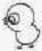

$\frac{3}{8}$ $\frac{1}{3}$
三．选择题。（6%）
1．“25×32”的计算结果与 _____ 不相等。
A．25×30+25×2 B．25×30×2 C．25×4×8 D．30×32－5×32
2．★÷◆ = 18……24，◆最小是_____ ，这时★=______。
A．25 B．23 C．438 D．474
3．把一个长方形剪成两个相同的正方形（如下图），这两个正方形的周长之和比原
来的长方形的周长增加了6厘米，现在每个正方形的周长是_____厘米。
A．6 B．12
C．18 D．24
四．数一数，算一算。（16%）
1．求下列图形的周长。（6%）
（1） （2）
长方形
13dm
27dm
（一个小方格的边长是1cm）
2．下面树叶的面积大约是多少？（2%）
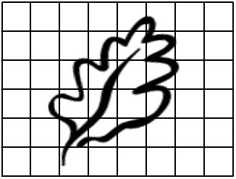
（左图中一个小方格的大小是1cm²）
大于等于半格的算1格，
小于半格的舍去。
这片树叶的面积大约为_________。
3．求下列各图的面积。（8%）
（1） （2）
11m
3m
15m
5m
周长为64厘米的正方形

五．综合应用。（28%）
1．我国发射的“神州”六号载人飞船绕地球一周大约需要89分钟，它在宇宙中绕地球飞行了约6764分钟。“神州”六号载人飞船绕地球一共飞行了多少周？（6%）

2．一只企鹅每天需要喂12千克的食物，海洋水族馆里有35只企鹅，饲养员每天准备460千克的食物够吗？（6%）

3．马戏城的门票价格是每张58元，学生购买团体票可以优惠。三年级有96人去游览，购买团体票共付了4320元，每个学生可以便宜多少钱？（6%）

4．小胖和小丁丁每天坚持早锻炼。小胖每天早上跑步12分钟，他的速度大约是110米/分。同样的路小丁丁需要跑11分钟，小丁丁的速度大约是多少？（6%）

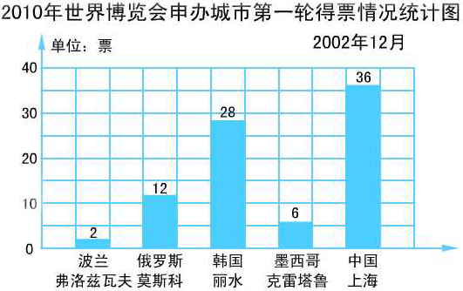
5．2002年12月3日，国际展览局成员国的代表投票决定2010年世界博览会的主办城市。在第一轮投票中，五个城市的得票情况如下图。
（1）在上面的条形统计图中，1格表
示多少？（1%）

（2）得票最多的是哪一个城市？与得
票最少的城市相差多少票？（2%）

（3）国际展览局成员国共有多少名代表投票？（1%）

